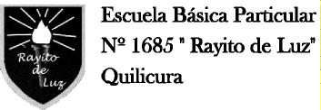

Guías de Trabajo para el Hogar N°6

Pre Kínder 2020

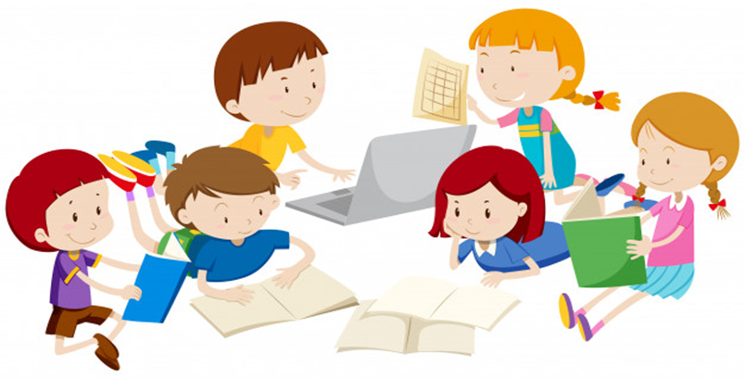

Nombre:_______________________________________________________________________________ Curso:_____________

Educadora Pedagógica: Carolina Suárez Email: Kindereducadora2020@gmail.com

Técnico en Párvulos: Nicole Quintana



Señor Apoderado:

Junto con saludarles, deseamos un hermoso día a todos los padres de nuestro curso, sean ellos padres biológicos, padres del corazón, tíos o abuelitos que cumplen esta hermosa labor.

* Ponemos nuevamente a su disposición una serie de actividades para que los niños realicen junto a ustedes.
* Les solicitamos que antes de trabajar, uno de los padres lea las instrucciones de las actividades de las guías enviadas, para que no pierdan el sentido pedagógico.
* Mantener un horario, para realizar las actividades, según les acomode. El lugar debe ser lo más cómodo posible sin distractores como juguetes o TV encendida, donde tenga la suficiente iluminación y tranquilidad.
* Recuerde que No es material para jugar y lo debe mantener ordenado. Lo ideal es ir archivando los trabajos en una carpeta o pegándolas en el cuaderno que corresponde.
* Recuerden que tenemos a su disposición el correo electrónico y WhatsApp del curso, para contestar todas sus dudas, y ayudarles. Además, se estarán recibiendo al correo electrónico las guías trabajadas anteriormente para su revisión.

Les enviamos un afectuoso saludo

**Tías Nicole – Carolina**



|  |  |  |
| --- | --- | --- |
|  |  |  |

Guía de Trabajo de Pre Kínder

Objetivo de Aprendizaje: Expresar sus emociones y sentimientos autorregulándose en base a las necesidades propias y de los demás

Descripción del Contenido: Escucha junto a un adulto el audio del siguiente cuento <https://www.youtube.com/watch?v=d-5rDw2Rtoo> una vez escuchado el adulto escribirá las respuestas que tu darás

Actividad: Responde las preguntas del cuento

1. ¿Quién no tenía cara?

Respuesta:____________________________________________________________________________________________________

1. ¿Qué tenía el muñeco de papel en su mano?

Respuesta:____________________________________________________________________________________________________

1. ¿Qué se dibujó el muñeco en su cara?

Respuesta:_____________________________________________________________________________________________________

1. ¿A los amigos del muñeco de papel les gusto la cara que se dibujó? ¿y que hizo el muñeco al saber que su cara no había quedado perfecta?

Respuesta:____________________________________________________________________________________________________

1. ¿Quién ayudo al muñeco a cambiar su cara?

Respuesta:____________________________________________________________________________________________________

1. ¿Qué cara fue la que le gusto al muñeco que hizo la nube al despedirse?

Respuesta:____________________________________________________________________________________________________

1. ¿La nube con la ayuda del muñeco de papel que le dibujaron?

Respuesta:____________________________________________________________________________________________________

|  |  |  |
| --- | --- | --- |
|  |  |  |



Guía de Trabajo de Pre Kínder

Objetivo de Aprendizaje: Expresar sus emociones y sentimientos autorregulándose en base a las necesidades propias y de los demás

Descripción del Contenido: Jugar con la familia a poner sonrisas en los rostros y conversar en familia ¿Qué los hace felices?

Actividad: Dibuja en el cuadro lo que a ti te hace feliz colorear, escribir nombre, fecha y curso.

|  |
| --- |
|  |

Nombre:_______________________________________________________________________________________________ Curso:____

|  |  |  |
| --- | --- | --- |
|  |  |  |



Guía de Trabajo de Pre Kínder

Objetivo de Aprendizaje: Resolver desafíos prácticos manteniendo control, equilibrio y coordinación al combinar diversos movimientos, posturas y desplazamientos tales como: lanzar y recibir, desplazarse en planos inclinados, seguir ritmos, en una variedad de juegos.

Descripción del Contenido Observa el video junto a tu familia <https://www.youtube.com/watch?v=z6DoPp-LkTA> escribir la respuesta que dará el niño/a

Actividad: Una vez que hayas bailado, responde las siguientes preguntas y dibujate tu en el cuadro bailando, coloréalo y escribe tu nombre, fecha y curso

* ¿Por qué es importante mantener nuestro cuerpo en movimiento?

Respuesta:____________________________________________________________________________________________________

* ¿Qué le sucede al cuerpo si no lo movemos ya sea bailando o haciendo ejercicios?

Respuesta:____________________________________________________________________________________________________

|  |
| --- |
|  |

Nombre:________________________________________________________________________________________ Fecha:________



|  |  |  |
| --- | --- | --- |
|  |  |  |

Guía de Trabajo de Pre Kínder

Objetivo de Aprendizaje: Identificar objetos, comportamientos y situaciones de riesgo que pueden atentar contra su bienestar y seguridad, o la de los demás, proponiendo alternativas para enfrentarlas

Descripción del Contenido: Observar el video <https://www.youtube.com/watch?v=iI-LpGkTMys> y comentarlo en familia, observa y describe que lugares de peligro y riesgo que hay en tu hogar

Actividad: Observa las imágenes, marca con una x las situaciones de riesgo y de peligro

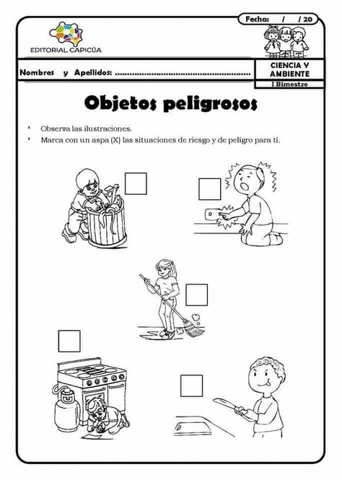

Nombre:_____________________________________________________________________________________________ Fecha:_____

|  |  |  |
| --- | --- | --- |
|  |  |  |



Guía de trabajo de Pre Kínder

Objetivo de aprendizaje: Descubrir en contextos lúdicos atributos fonológicos como conteo de silabas

Descripción del contenido: Observa el video <https://www.youtube.com/watch?v=q5QRwiQWDqw> con el adulto observa elementos de tu casa y juega a separar las silabas

Actividad: Cuenta las silabas de cada palabra y pinta la cantidad de círculos que corresponde, escribe tu nombre, fecha y curso

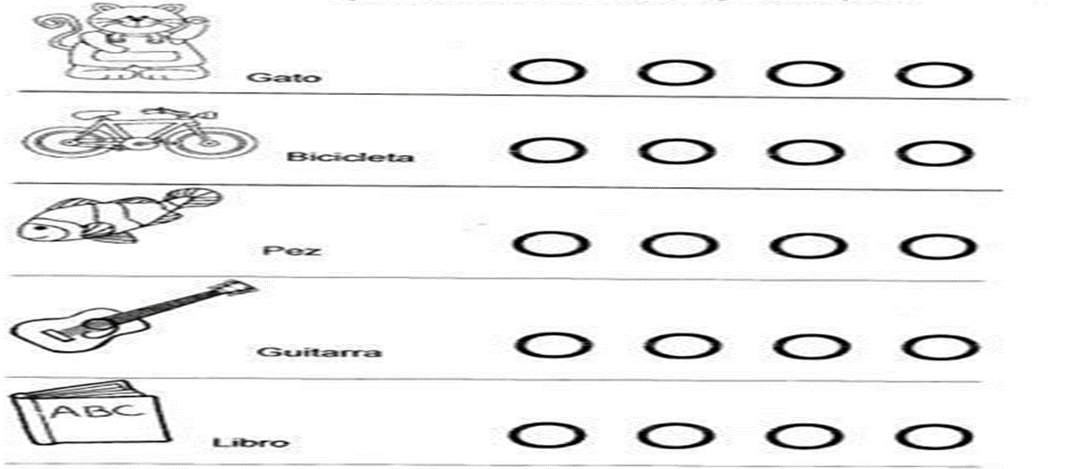

Nombre:______________________________________________________________________________________________________ Curso:___

|  |  |  |
| --- | --- | --- |
|  |  |  |



Guía de trabajo de Pre Kínder

Objetivo de aprendizaje: Comprender contenidos explícitos de textos literarios y no literarios a partir de la escucha atenta, describiendo información

Descripción del contenido: El adulto leerá y enseñará la poesía al niño o niña acerca del señor invierno

Actividad: Aprende y recita la poesía del señor invierno a la familia

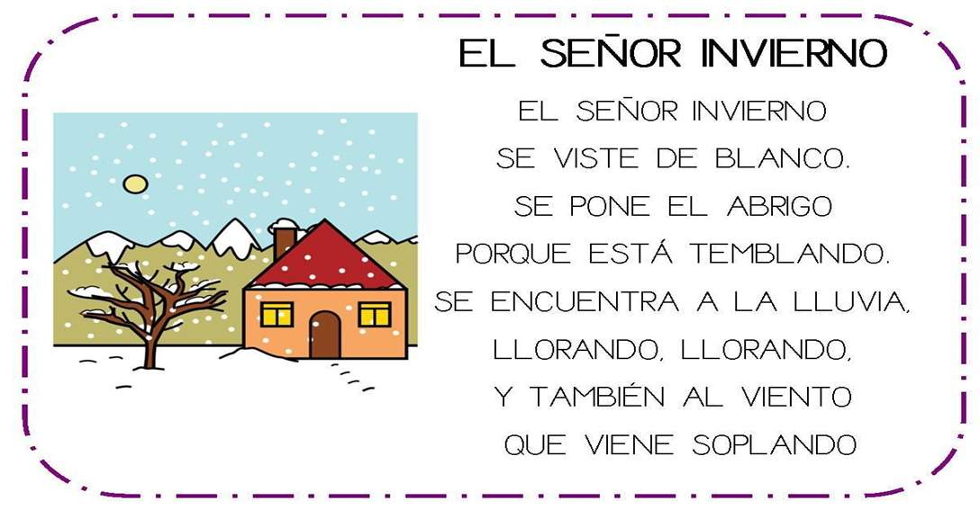



|  |  |  |
| --- | --- | --- |
|  |  |  |

Guía de trabajo de Pre Kínder

Objetivo de Aprendizaje: Experimentar diversas combinaciones de expresión plástica

Descripción del Contenido: Junto al adulto realiza la manualidad de Olaf

Actividad: Pinta con témpera o lápiz blanco el cono, también lo puedes envolver con papel blanco de hoja de cuaderno, dibújale los ojos y la boca la nariz la puedes hacer con un trozo de cartón pintado de color anaranjado, los botones recortas tres círculos los pintas de color negro y los pegas, los brazos los puedes hacer de ramitas de árboles o palos de fósforos, y el pelo de papel del que tengas en casa, una vez terminado juega con Olaf

Imagen de Referencia

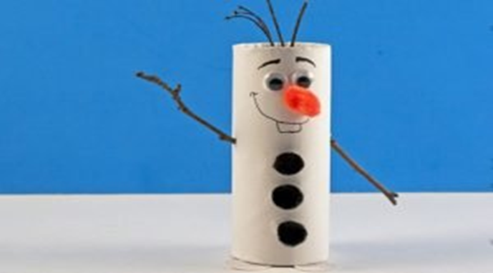

|  |  |  |
| --- | --- | --- |
|  |  |  |



Guía de trabajo de Pre Kínder

Objetivo de Aprendizaje: Tomar conciencia de su cuerpo, de algunas de sus características internas (tales como: ritmo cardíaco, de respiración), de su esquema y progresivamente de su tono corporal y lateralidad, por medio de juegos

Descripción del Contenido: Observa el video <https://www.youtube.com/watch?v=RdSFsg79fs8> describe tu cuerpo y el de tu familia

Actividad: Observa las imágenes y describe, colorea al niño o niña que sea de tu mismo sexo

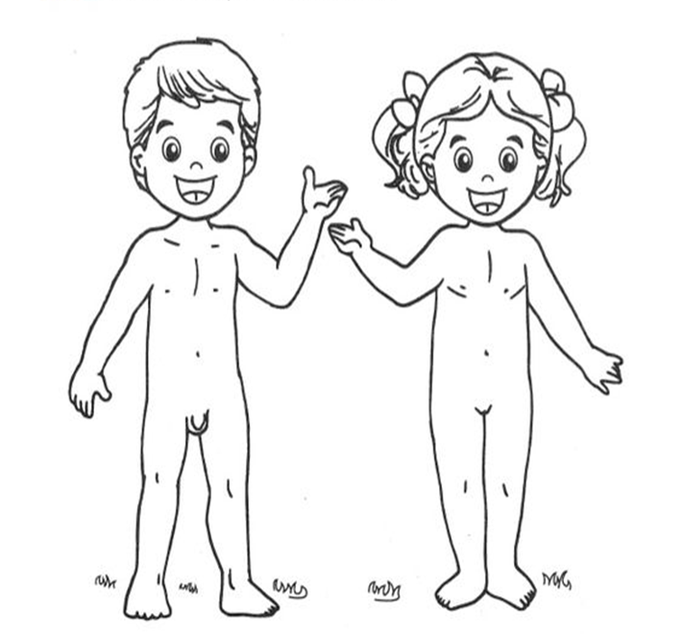

Nombre:_____________________________________________________________________________________________________ Curso:____

|  |  |  |
| --- | --- | --- |
|  |  |  |



Guía de trabajo de Pre Kínder

Objetivo de Aprendizaje: Tomar conciencia de su cuerpo, de algunas de sus características internas (tales como: ritmo cardíaco, de respiración), de su esquema y progresivamente de su tono corporal y lateralidad, por medio de juegos

Descripción del Contenido: observa el siguiente video <https://www.youtube.com/watch?v=ppUnmAvLhwE>, y con ayuda de tus padres pega los nombres de cada parte donde corresponde

Actividad: Recorta y pega las palabras donde corresponde la parte del cuerpo

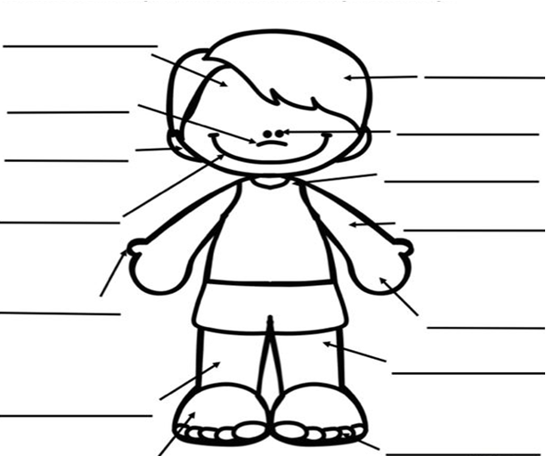

|  |  |  |  |  |  |
| --- | --- | --- | --- | --- | --- |
| **PIE** | **CABEZA** | **DEDO** | **RODILLA** | **PIERNA** | **OJOS** |
| **BOCA** | **HOMBRO** | **NARIZ** | **OREJA** | **MANO** | **BRAZO** |

|  |  |  |
| --- | --- | --- |
|  |  |  |



Guía de Trabajo de Pre Kínder

Objetivo de Aprendizaje: Experimentar con diversos objetos estableciendo relaciones al clasificar por dos o tres atributos a la vez (forma, color, tamaño, función, masa, materialidad, entre otros) y seriar por altura, ancho, longitud o capacidad para contener

Descripción del contenido: Observa y junto a un adulto sigue con atención las instrucciones

Actividad: Instrucciones:

* Colorea la frutilla pequeña
* Tacha con una X la bufanda mas corta
* Encierra en un círculo el animal más alto
* Colorea la pecera que esta llena

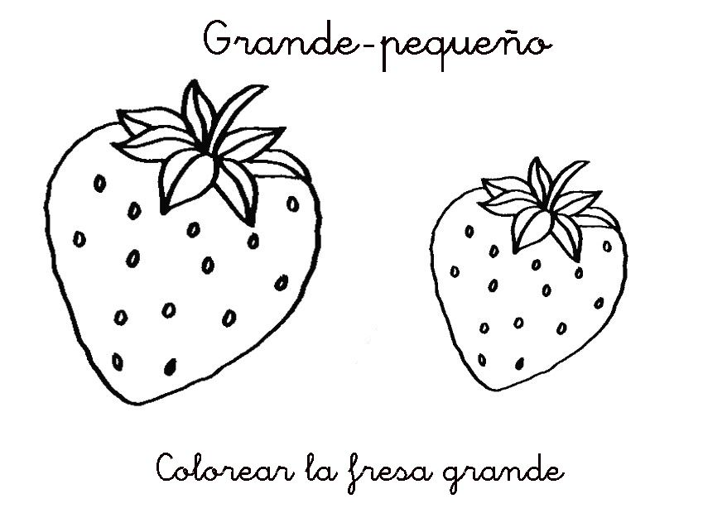 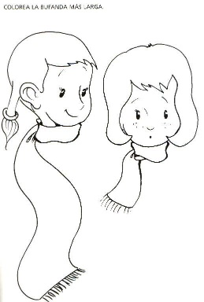

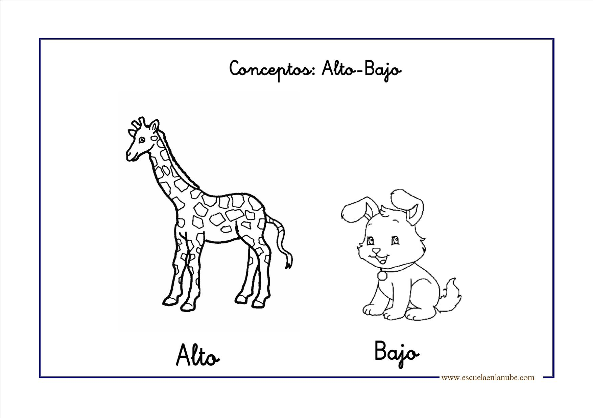 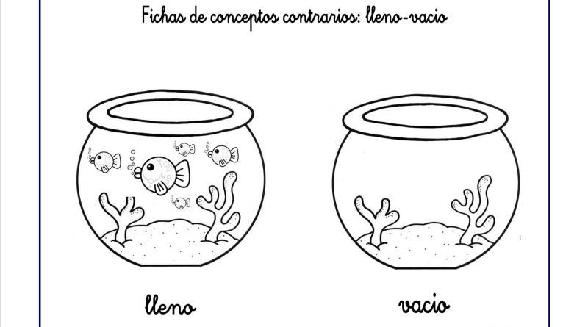

|  |  |  |
| --- | --- | --- |
|  |  |  |



Guía de Trabajo de Pre Kínder

Objetivo de Aprendizaje: Experimentar con diversos objetos estableciendo relaciones al clasificar por dos o tres atributos a la vez (forma, color, tamaño, función, masa, materialidad, entre otros) y seriar por altura, ancho, longitud o capacidad para contener

Descripción del contenido: Observa el video <https://www.youtube.com/watch?v=9lI6duz6Yf4> y responde las preguntas del video

Actividad: Colorea la figura diferente en cada imagen, escribe tu nombre, fecha y curso

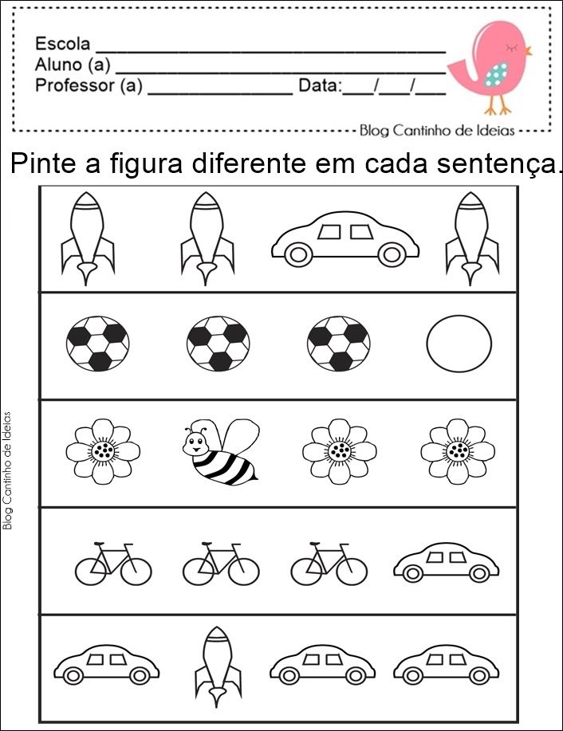

Nombre:___________________________________________________________________________________________________ Curso:_____

|  |  |  |
| --- | --- | --- |
|  |  |  |



Guía de Trabajo de Pre Kínder

Objetivo de Aprendizaje: Descubrir en contextos lúdicos, atributos fonológicos de palabras conocidas, tales como identificación de sonidos iniciales

Descripción del contenido: Observa el video <https://www.youtube.com/watch?v=7gbezgsO62U> y nombra los elementos que vez en el video

Actividad: colorea solo los elementos que comienzan con sonido inicial de cada vocal , escribe tu nombre, fecha y curso

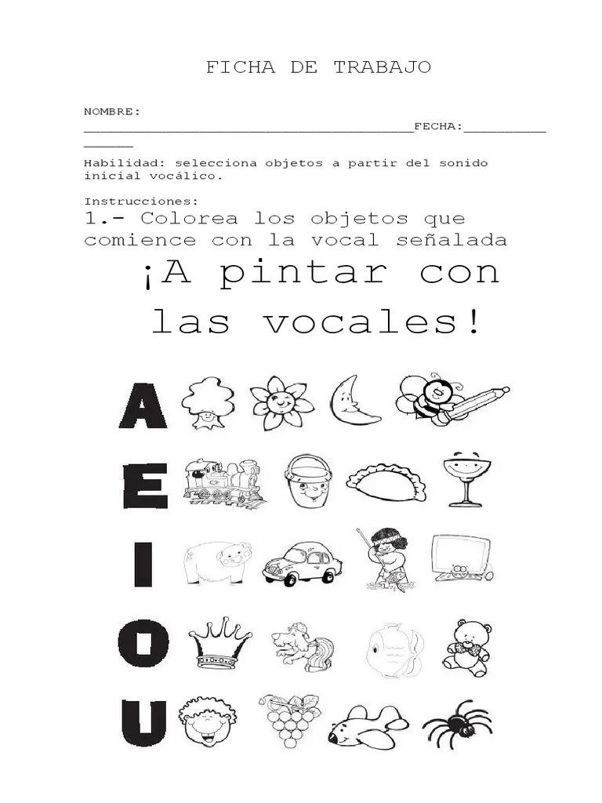

Nombre:____________________________________________________________________________________________________ Curso:____

|  |  |  |
| --- | --- | --- |
|  |  |  |



Guía de Trabajo de Pre Kínder

Objetivo de Aprendizaje: Coordinar sus habilidades psicomotrices finas

Descripción del contenido: observa el video <https://www.youtube.com/watch?v=vKpIVMxQUVo> junto al adulto busca elementos de tu casa que comiencen con el sonido inicial vocal o

Actividad: Decora la vocal con el material que tengas en casa, colorea respetando el margen el oso, escribe tu nombre, fecha y curso

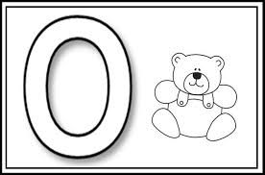

Nombre:__________________________________________________________________________________________________ Curso:_____

|  |  |  |
| --- | --- | --- |
|  |  |  |



Guía de Trabajo de Pre Kínder

Objetivo de Aprendizaje: Coordinar sus habilidades psicomotrices finas

Descripción del Contenido: El adulto guiara al niño/a en trazar con su dedito índice la vocal siguiendo la flecha

Actividad: Unir los puntos con el lápiz mina, escribir tu nombre, fecha y curso

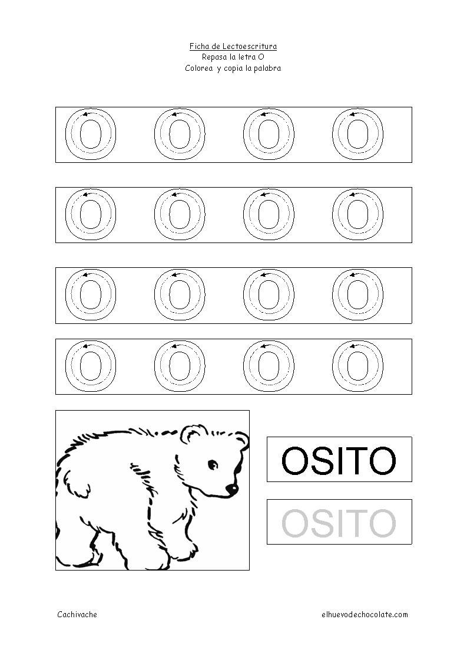

Nombre:____________________________________________________________________________________________________ Curso:_____

|  |  |  |
| --- | --- | --- |
|  |  |  |



Guía de Trabajo de Pre Kínder

Objetivo de Aprendizaje: Crear patrones sonoros, visuales, gestuales, corporales u otros, de dos o tres elementos

Descripción del Contenido: Observa el video <https://www.youtube.com/watch?v=P-U7NC9s_3k> en casa realiza tu propio patrón corporal con la familia ejemplo ( manos en la cintura, aplauso, sacar la lengua y continuar con el patrón inicial)

Actividad: Continua la secuencia de cada hilera, escribe tu nombre, fecha y curso

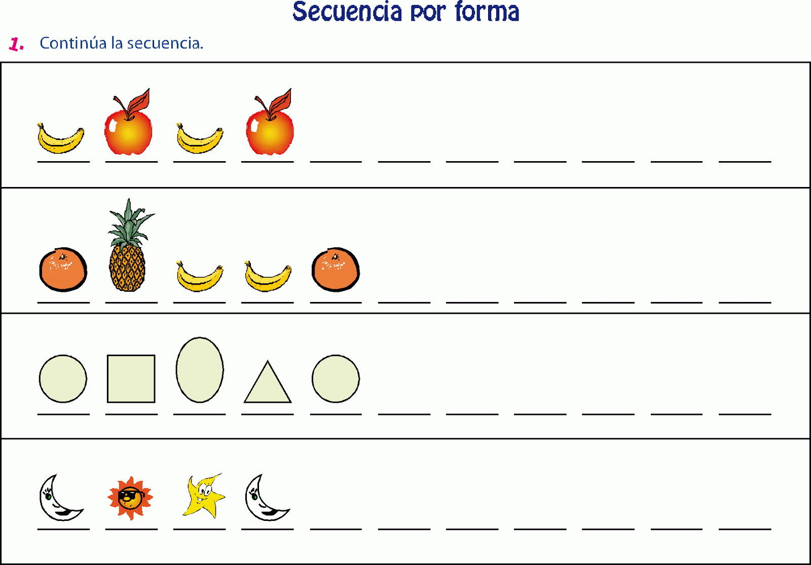

Nombre:__________________________________________________________________________________________ Curso:________

|  |  |  |
| --- | --- | --- |
|  |  |  |



Guía de Trabajo de Pre Kínder

Objetivo de Aprendizaje: Formular conjeturas y predicciones acerca de las causas o consecuencias de fenómenos naturales que observa, a partir de sus conocimientos y experiencias previas.

Descripción del Contenido: Observa el video <https://www.youtube.com/watch?v=VK7c2f0Si8E> y conversa con tu familia acerca de haber experimentado algún fenómeno natural, escribe tus respuestas en la guía.

Actividad: Dibuja en el cuadro un fenómeno natural que a ti te haya llamado la atención, coloréalo y escribe tu nombre, fecha y curso

* ¿Han vivido un fenómeno natural, escribe tus experiencias

Respuesta: _____________________________________________________________________________________________________

_______________________________________________________________________________________________________________  
_______________________________________________________________________________________________________________

|  |
| --- |
|  |

Nombre:______________________________________________________________________________________________ Curso:______

|  |  |  |
| --- | --- | --- |
|  |  |  |



Guía de Trabajo de Pre Kínder

Objetivo de Aprendizaje: Describir semejanzas y diferencias respecto a características, necesidades básicas y cambios que ocurren en el proceso de crecimiento, en personas, animales y plantas.

Descripción del Contenido: observa el video <https://www.youtube.com/watch?v=SODuP4rV8yY> una vez visto el video, observa la guía e identifica las etapas del crecimiento de los seres humanos, colorea las imágenes

Actividad: Recorta y ordena las secuencias y pégalas ordenadas en tu cuaderno

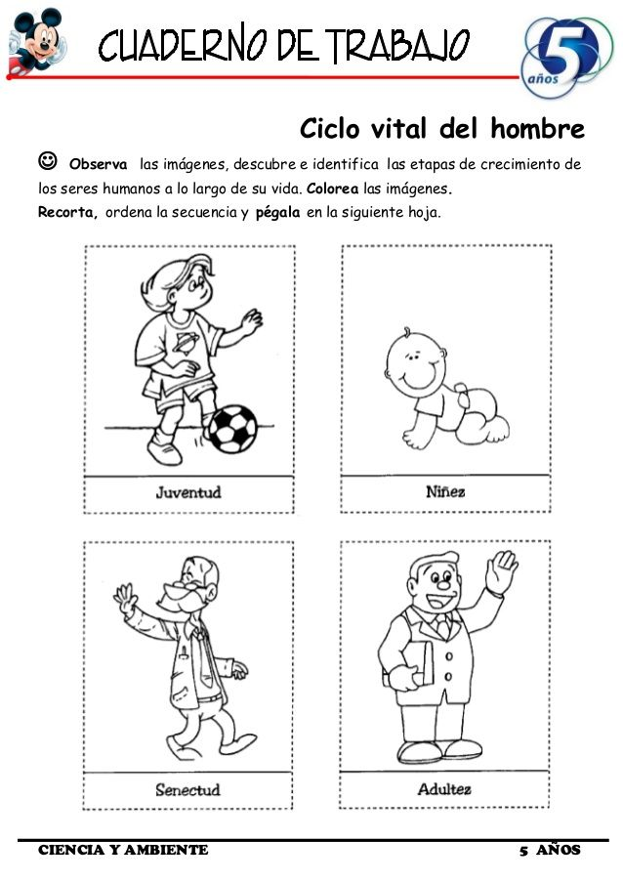

|  |  |  |
| --- | --- | --- |
|  |  |  |



Guía de Trabajo de Pre Kínder

Objetivo de Aprendizaje: . Experimentar con diversos objetos estableciendo relaciones al clasificar por dos o tres atributos a la vez (forma, color, tamaño, función, masa, materialidad, entre otros)

Descripción del Contenido: Observa el video <https://www.youtube.com/watch?v=x2XnHrJTRyU> y clasifica juguetes por color

Actividad: Colorea las hojas según el modelo y color que corresponda, escribe tu nombre, fecha y curso

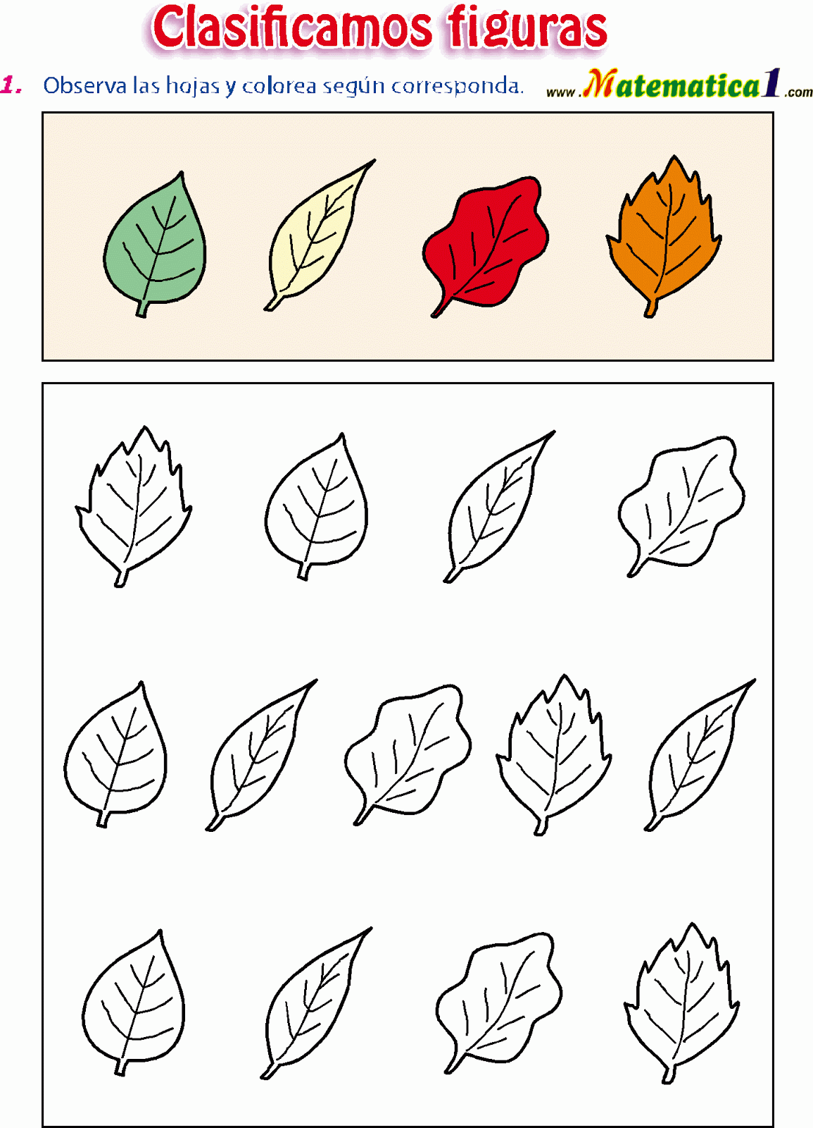

Nombre:___________________________________________________________________________________________________ Curso:____

|  |  |  |
| --- | --- | --- |
|  |  |  |



Guía de Trabajo de Pre Kínder

Objetivo de Aprendizaje: Emplear los números, para contar, identificar, cuantificar y comparar cantidades

Descripción del Contenido: observa el video <https://www.youtube.com/watch?v=TiRSeRit3Bo> busca 7 elementos de tu casa y cuentalos de uno en uno

Actividad: Decora el número libremente, cuenta y marca con una x los martillos, escribe tu nombre, fecha y curso

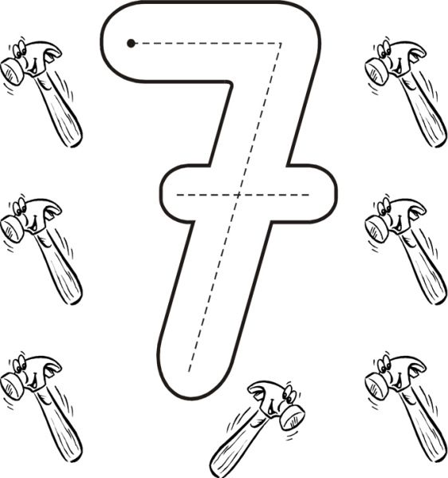

Nombre:__________________________________________________________________________________________________ Curso:_____

|  |  |  |
| --- | --- | --- |
|  |  |  |

 Guía de Trabajo de Pre Kínder

Objetivo de Aprendizaje: Emplear los números, para contar, identificar, cuantificar y comparar cantidades

Descripción del Contenido: Con tu dedito índice sigue la flecha y forma el número, cuenta siete deditos de tu mano

Actividad: Une los puntos y forma el número siete, escribe tu nombre, fecha y curso

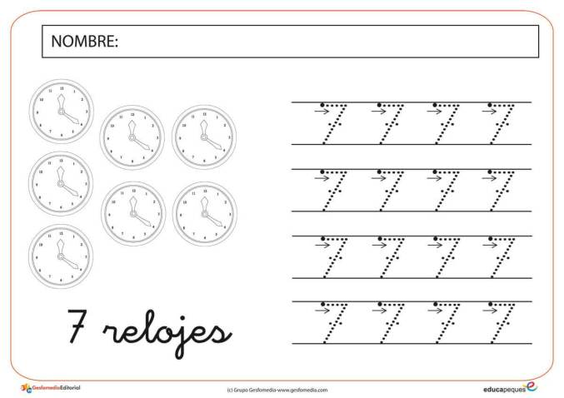

Nombre:______________________________________________________________________________________________ Curso:____